Pressinformation 2013-11-07

Konflikten i skärgårdstrafiken har fått en obehaglig vändning

I den konflikt som pågår mellan Almega och Seko i löneförhandlingarna för anställda inom skärgårdstrafiken har Strömmas fartyg, personal och kunder blivit hårt drabbade. Bland annat har en befälhavare ombord på ett av våra fartyg blivit hotad och trakasserad. Vår personal upplever situationen som mycket hotfull och obehaglig och flera är nu så rädda att de inte längre vågar gå till jobbet.

Sekos förtroendevalda har de senaste dagarna hotat och trakasserat personal som varken är anslutna till Seko eller valt att delta i strejken. Man har även kontaktat våra kunder per telefon och mail och uppmanat dem att avboka sin resa. Den typ av beteende som Sekos representanter har visat är inte acceptabel och vi ställer oss frågande till om Seko menar att detta är i enlighet med den svenska fackrörelsemodellen.

En konfliktande organisation har inte rätt att hindra en arbetstagare tillträde till sin arbetsplats. Att köra en båt utan sekoanslutna medlemmar under en konflikt är varken strejkbryteri eller ett lagbrott. Ingen av våra båtar, inklusive Waxholm III och dess besättning, har alltså brutit mot strejken. Vi hindrar ingen att strejka och ingen tvingas arbeta som inte vill. Det är också därför vi tidigare har valt att ställa in alla de turer som Strömma har driftsansvar för och bemannar med egen personal.

Vad gäller själva konfliktfrågan så handlar det om vilken form kollektivavtalet ska ha i framtiden. Idag baseras lönen på antal år som du har arbetat på en båt. Alla som arbetar som matros, kock, servitris och däcksman ombord på våra båtar får idag samma lön oavsett arbetsuppgifter eller tidigare utbildning och yrkeslivserfarenhet. Facket vill begränsa löneutvecklingen för vår personal bara för att de arbetar ombord på ett fartyg istället för på land. Vi vill istället att lönerna ska sättas utifrån både arbetsuppgifter och de kompetenser som personen innehar. Exempelvis bör en kock få en lön som motsvarar löner som kockar får på andra arbetsplatser i land.

Seko menar att deras medlemmar inte får lika mycket i lön som andra anställda. Enligt det nuvarande kollektivavtalet får en Strömmaanställd som är Sekoansluten cirka 19 200 kr i ingångslön. En däcksman får cirka 21 200 kr. Därefter höjs lönen för den anställde varje år. Den högsta löneökningen sker då man får ett sk fyraårstillägg, Då ökas lönen med 21% på tre år. Det är utan att man fått någon vidareutbildning eller högre ansvar. Efter 9 år kan den anställde ha 27 529 kr i lön utan ob-tillägg. Medellönen för en däcksman i Sverige med gymnasial utbildning är enligt Statistiska Centralbyrån 26 900 kr. En däcksman på Waxholmsbolaget kan efter 9 år få upp till 29 554 kr. Därutöver tillkommer ob-tillägg. Detta kan jämföras med medellönen för vård- och omsorgspersonal med gymnasial utbildning som ligger på 23 500 kr.

Enligt Strömmas kundundersökningar är det mycket viktigt med service, men egenskapen att vara bra på service är inget som vi i dagsläget kan premiera med exempelvis högre lön. Som däcksman behöver man ingen tidigare formell utbildning, men alla som ska arbeta som däcksmän genomgår en säkerhetsutbildning vid anställning. Men arbetet på ett Strömmafartyg handlar om mycket mer än att kunna lossa en tross. Vårt främsta syfte är att tillhandahålla upplevelser och ge våra gäster ett minne för livet. Därför är det viktigt för oss att ha anställda som inte bara utför ett arbete. De måste även vara duktiga på service och tycka att det är roligt att arbeta med människor och bemöta kunder.

Vi vill avslutningsvis säga att det är mycket bedrövligt att våra kunder och vår personal ska behöva känna sig hotade i en facklig konflikt som de inte är inblandade i. Samtliga ärenden är polisanmälda och vi ser mycket allvarligt på det som hänt. Vi vädjar till Seko att uppmana sina medlemmar att ta avstånd från dessa händelser och se till att det inte händer igen.

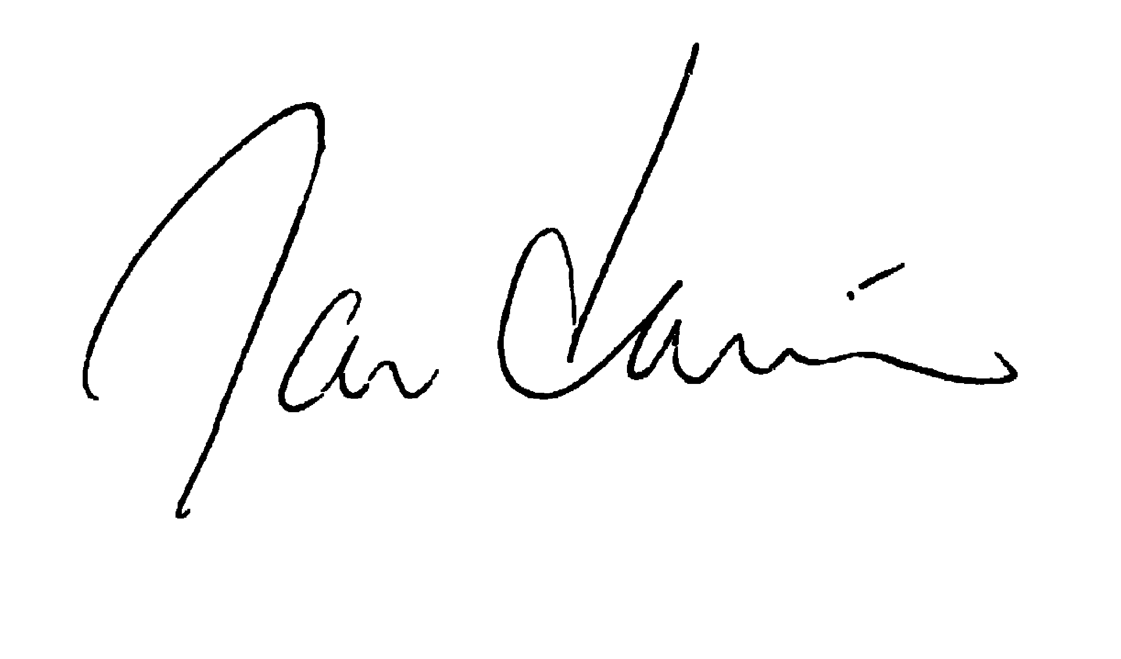
Jan Larsén
VD STRÖMMA TURISM & SJÖFART

